Строительная механика. Вариант 0(выбрать рисунок 0)! Шифр № 140!
Задание №1

Расчет статически определимой многопролетной балки

Задание. Для балки, выбранной согласно варианту (рисунок 1), требуется:
а) построить эпюры М и Q (аналитически);
б) построить линии влияния М и Q для заданного сечения, а также линию влияния одной опорной реакции (по выбору студента);
в) определить по линиям влияния М, Q и R от заданной нагрузки.
Исходные данные выбираются в соответствии с шифром из таблицы 1.

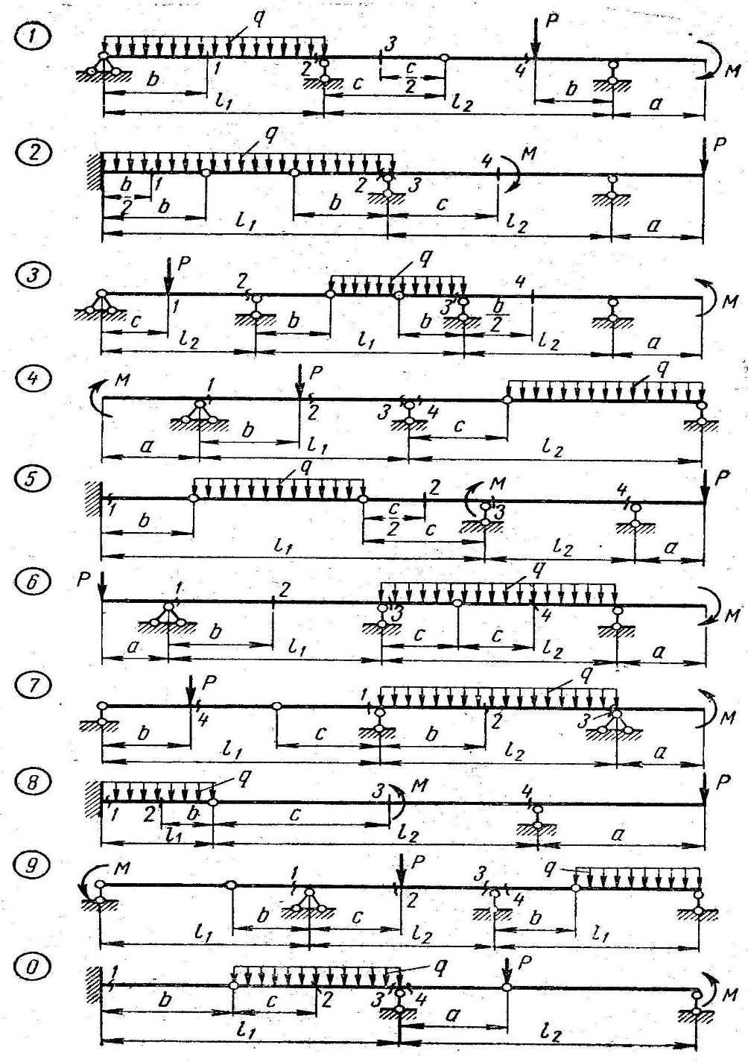

Рисунок 1
Таблица 1
Первая цифра шифра | l₁, м | q, Т/м | b, м | Вторая цифра шифра | l₂, м | P, T | № сечения | Последняя цифра шифра (№ схеммы) | а, м | С, м | М, Т·м
1 | 10 | 1,2 | 1,0 | 1 | 8 | 3 | 1 | 1 | 1 | 1 | 2
2 | 14 | 2,0 | 0,8 | 2 | 7 | 2,5 | 2 | 2 | 1,2 | 1,2 | 2,2
3 | 8 | 1,8 | 1,2 | 3 | 9 | 6 | 3 | 3 | 2,0 | 1,4 | 2,7
4 | 12 | 3,0 | 1,4 | 4 | 6 | 2,8 | 4 | 4 | 2,2 | 1,6 | 2,4
5 | 9 | 1,5 | 1,6 | 5 | 11 | 7 | 1 | 5 | 1,3 | 1,8 | 2,5
6 | 11 | 2,5 | 2,1 | 6 | 10 | 3,5 | 2 | 6 | 2,1 | 2,0 | 1,1
7 | 7 | 1,4 | 1,2 | 7 | 12 | 5 | 3 | 7 | 1,4 | 1,1 | 2,6
8 | 6 | 0,8 | 1,8 | 8 | 15 | 8 | 4 | 8 | 1,9 | 1,3 | 3
9 | 5 | 1,0 | 1,5 | 9 | 13 | 4 | 1 | 9 | 1,5 | 1,5 | 2,8
0 | 13 | 2,2 | 2,0 | 0 | 14 | 3,2 | 3 | 0 | 0,8 | 1,7 | 1,5

Задание №2

Расчет трехшарнирной арки
Задание. Для сплошной трехшарнирной арки – средний шарнир расположен по оси симметрии в сечении «С» (Рисунок 9) требуется:
1. Аналитически определить опорные реакции.
2. Построить эпюры M, Q, N от действия постоянной нагрузки;
3. Построить линии влияния М, Q и N для сечения K₁, расположенного на растоянии ι/4 от левой опоры, и линию влияния распора H.
Исходные данные, согласно шифру, выбираются по табл. 2.
Таблица 2
Первая цифра шифра | l, м | α | Вторая цифра шифра | q₁, Т/м | q₂, Т/м | Последняя цифра шифра | Вариант схемы | Очертание  оси | f|l | P, Т | Направление Р
1 | 26 | 0,20 | 1 | 0 | 4 | 1 | 1 | парабола | 0,34 | 4 | вверх
2 | 36 | 0,50 | 2 | 4 | 0 | 2 | 1 | парабола | 0,35 | 4 | вниз
3 | 18 | 0,30 | 3 | 0 | 5 | 3 | 2 | окружность | 0,39 | 3 | вниз
4 | 28 | 0,60 | 4 | 5 | 0 | 4 | 1 | парабола | 0,40 | 5 | вверх
5 | 20 | 0,40 | 5 | 0 | 6 | 5 | 2 | окружность | 0,32 | 6 | вниз
6 | 32 | 0,70 | 6 | 6 | 0 | 6 | 1 | парабола | 0,36 | 7 | вверх
7 | 22 | 0,80 | 7 | 7 | 0 | 7 | 2 | окружность | 0,38 | 8 | вниз
8 | 36 | 0,25 | 8 | 0 | 7 | 8 | 1 | парабола | 0,33 | 2 | вверх
9 | 24 | 0,35 | 9 | 8 | 0 | 9 | 2 | окружность | 0,30 | 5 | вниз
0 | 30 | 0,45 | 0 | 0 | 8 | 0 | 1 | парабола | 0,31 | 8 | вверх

Примечание: Сила P приложена между распределенными нагрузками q₁ и q₂.
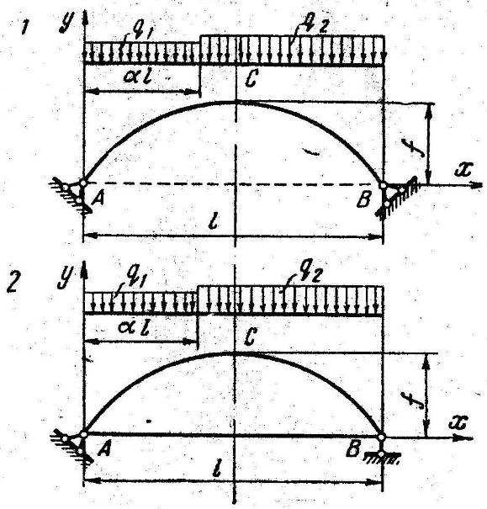
Рисунок 9

Задание 3

Расчет плоской статически определимой фермы

Задание. Для фермы (рисунок 15), с выбранными по шифру из табл. 4 размерами и нагрузкой, требуется:

1.Определить (аналитически) усилия в стержнях заданной панели, включая правую стойку (4 стержня);

2.Построить линии влияния усилий в тех же стержнях;

3. По линиям влияния определить значения усилий от заданной нагрузки и сравнить их со значениями, полученными аналитически (п.1).

4.Установить наиболее опасное положение временной нагрузки для каждого стержня отдельно.

Таблица 4
Первая цифра шифра | l, м | P, Т | Вторая цифра шифра | №  панели  (считая  слева) | P, Т | Последняя цифра шифра  (№ схемы) | h, м
1 | 30 | 1,80 | 1 | 2 | 2,4 | 1 | 3
2 | 24 | 1,50 | 2 | 3 | 1,9 | 2 | 5,5
3 | 21 | 1,20 | 3 | 4 | 1,7 | 3 | 3,5
4 | 18 | 0,90 | 4 | 5 | 2,5 | 4 | 4
5 | 15 | 0,80 | 5 | 2 | 1,4 | 5 | 6
6 | 20 | 0,75 | 6 | 3 | 2,1 | 6 | 4,2
7 | 25 | 1,00 | 7 | 4 | 1,5 | 7 | 4,5
8 | 27 | 1,30 | 8 | 5 | 2,0 | 8 | 3,8
9 | 22 | 1,60 | 9 | 2 | 1,6 | 9 | 5
0 | 23 | 1,70 | 0 | 3 | 1,8 | 0 | 4,4

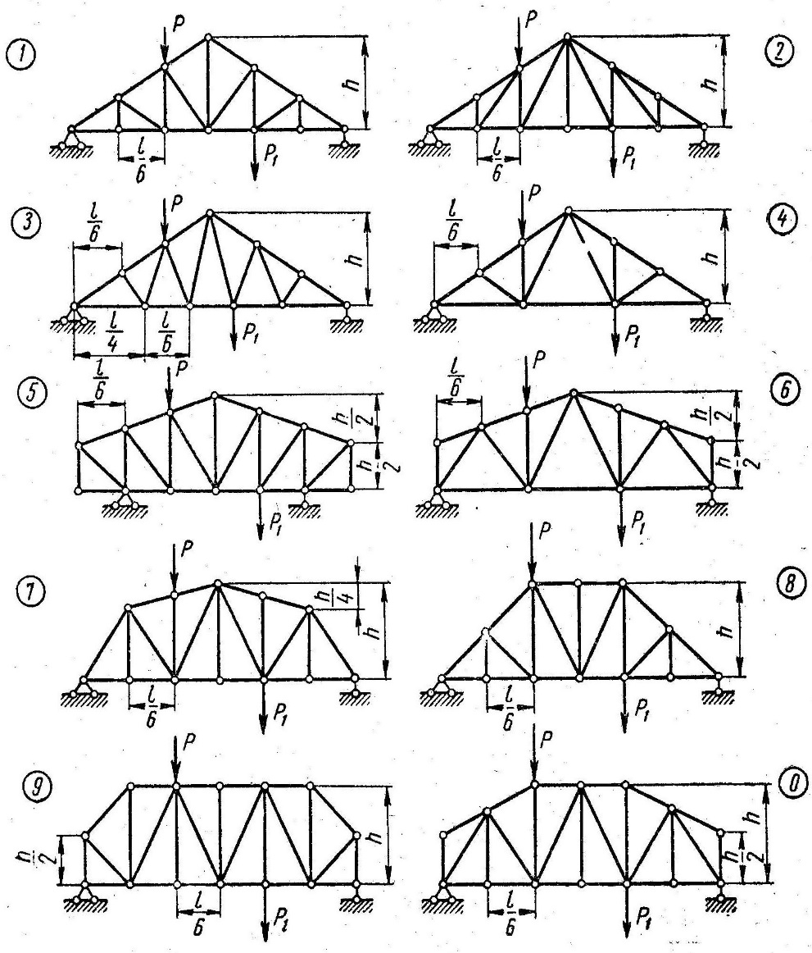

Задание №4
Определение перемещений
в статически определимой раме

Задание. Для рамы (рисунок 28), с выбранными по шифру, из табл. 6, размерами и нагрузкой, требуется определить горизонтальное смещение точки К₁ или угол поворота сечения К₂.

Таблица 6
Первая цифра шифра | l, м | α | Вторая цифра шифра | h, м | β | P, Т | Последняя цифра шифра  (№ схемы) | q, Т/м | l₁: l₂
1 | 9,0 | 0,25 | 1 | 6,0 | 0,8 | 9 | 1 | 1 | 1:2
2 | 9,5 | 0,3 | 2 | 5,5 | 0,75 | 2 | 2 | 1,2 | 2:1
3 | 8,0 | 0,35 | 3 | 5,0 | 0,7 | 5 | 3 | 1,5 | 1:3
4 | 8,5 | 0,45 | 4 | 9,5 | 0,6 | 4 | 4 | 1,8 | 3:1
5 | 5,0 | 0,4 | 5 | 9,0 | 0,4 | 3 | 5 | 2,0 | 2:3
6 | 5,5 | 0,5 | 6 | 8,5 | 0,5 | 10 | 6 | 2,4 | 3:2
7 | 7,0 | 0,55 | 7 | 8,0 | 0,35 | 7 | 7 | 3,0 | 3:5
8 | 7,5 | 0,6 | 8 | 6,5 | 0,30 | 8 | 8 | 2,5 | 5:3
9 | 6,0 | 0,65 | 9 | 10 | 0,25 | 1 | 9 | 3,2 | 3:4
0 | 6,5 | 0,7 | 0 | 7,0 | 0,20 | 6 | 0 | 3,5 | 4:3

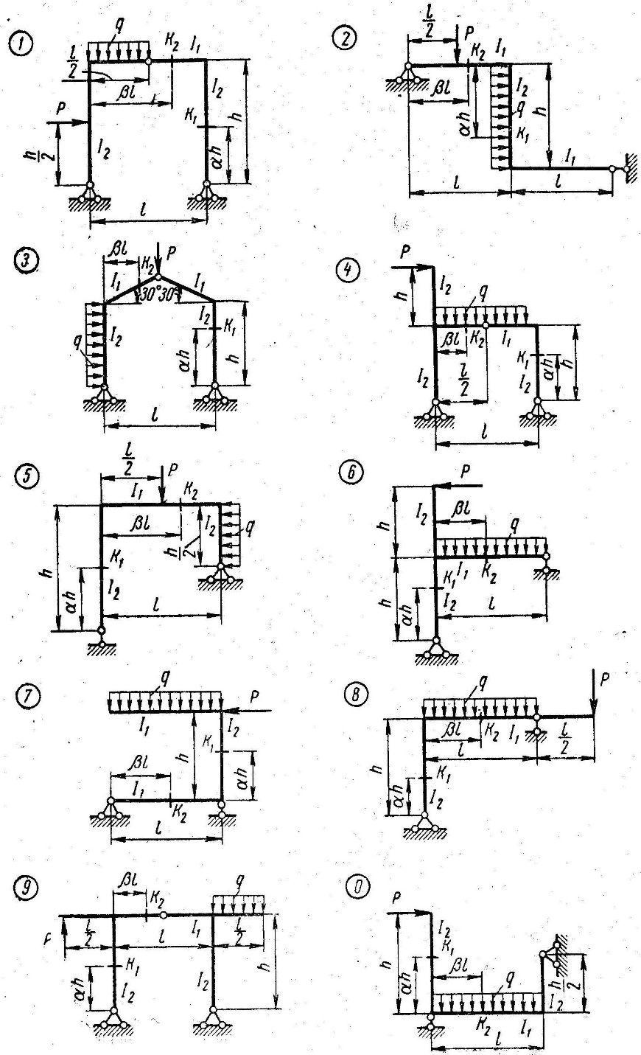

Рисунок 28

Задание 5.

Расчет неразрезной балки

Задание. Для неразрезной балки (рисунок 35), с выбранными по шифру из табл. 7 размерами, и нагрузкой требуется:
1. Найти с помощью уравнений трех моментов опорные моменты и построить эпюры М и Q от постоянной нагрузки (указанной на чертеже).
2. Найти моментные фокусные отношения и построить эпюры от последовательного загружения каждого пролета (и консолей) временной нагрузкой.
3. Построить объемлющую (огибающую) эпюру моментов.

Таблица 7

Первая цифра шифра | l1, м | b, м | q1, Т/м | Временная нагрузка qв, Т/м | Вторая цифра шифра | l2, м | P1, Т | С, м | q2, Т/м | Последняя цифра шифра (№ схемы) | l3, м | P2, Т
1  2  3  4  5  6  7  8  9  0 | 6  7  8  9  10  11  5  12  7,5  13 | 2  3  4  3  2  3  4  3  2  3 | 1,0  1,2  1,4  1,6  1,8  1,7  1,1  1,3  1,5  1,9 | 1,8  1,9  2,0  2,2  2,1  2,3  1,7  2,4  2,5  1,6 | 1  2  3  4  5  6  7  8  9  0 | 5  6  9  10  8  7  11  12  13  7,5 | 4  8  5  9  7  6  10  3  11  12 | 1  2  2  2  1  1  2  3  3  2 | 1,1  1,3  0,8  1,7  1,8  1,2  0,9  1,4  1,0  1,5 | 1  2  3  4  5  6  7  8  9  0 | 7  9  10  0  0  8  11  12  0  0 | 0  0  12  0  0  14  11  9  0  8

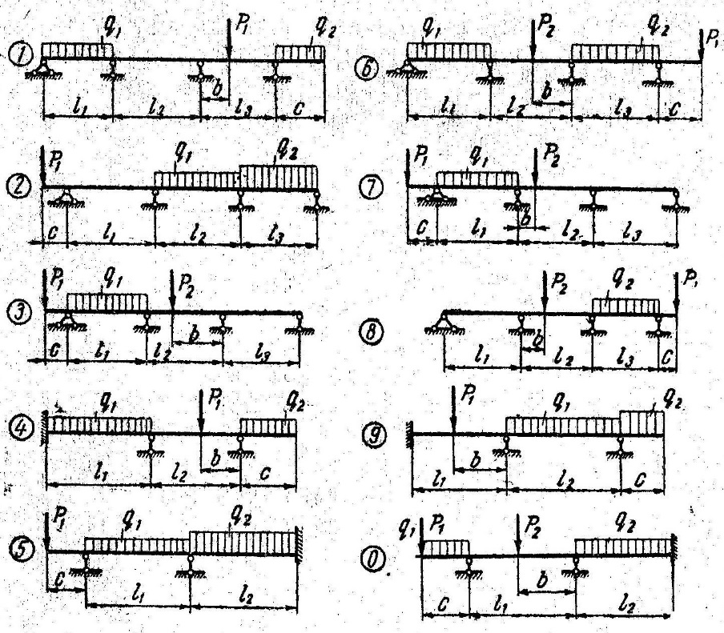

Рисунок 35

